Månedsbrev juni
Isbjørnene

Evaluering av mai  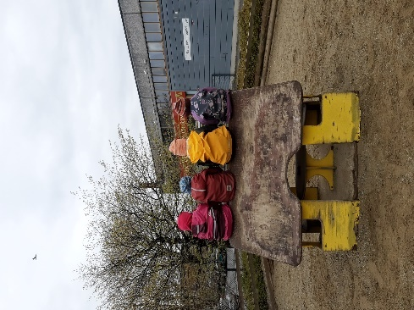  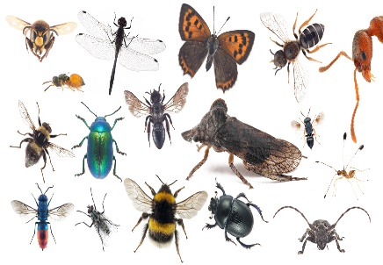  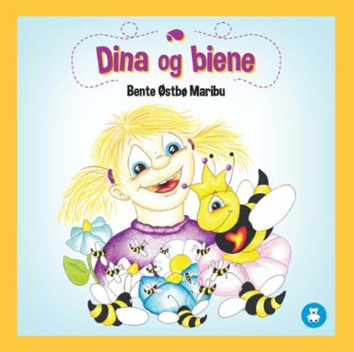  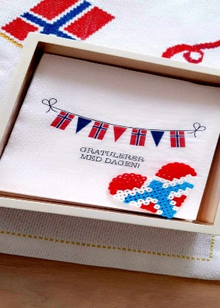  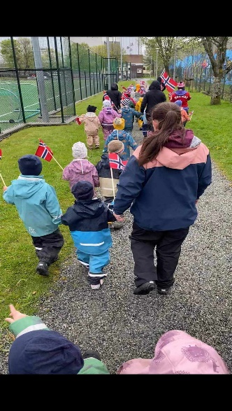 | Hei alle sammen!  Da var mai måned over! Denne måneden har gått utrolig fort og jeg har kost meg hvert sekund med å ha kommet «hjem» igjen til isbjørnene. Takk for fin velkomst alle sammen  Mai har bydd på mange fine dager, men og litt reinfulle. Men vi varierer dagene bra med både inne lek og utelek. Her har barna fått vært med å bestemme, så av og til er noen inne og noen ute.  Nå har vi hatt nesten 2 måneder med tilvenning, og dette har gått veldig fint. Hver tirsdag og torsdag får vi besøk av 5 barn fra Grevlingene og Sjiraffene som skal begynne hos oss til høsten. Da samles vi i garderoben, presenterer oss og synger litt navnesanger før de små får lov til å utforske å bli bedre kjent med oss og avdelingen.  I denne tiden er førskolegruppen samlet ute eller nede på kjøkkenet for å øve til avslutningen.  Tema i samlingene våre denne måneden har vært 17 mai og insekter. Vi har formidlet boken om «Dina og biene» som handler hovedsakelig om bier men og erfaringer ved å si unnskyld, ha omsorg for hverandre og det å ta hensyn.  Det å se at barna har blitt så fasinert av insekter er utrolig gøy. Dette temaet kan vi dra langt videre å ha det med oss de neste månedene.  I samlingen hører vi plutselig noen rare lyder. Den gule posen med det rare i har vi som regel med oss for å skape forventninger og spenning blant barna. Er det en bie? Vi hører, men kan ikke alltid se. Er det ikke litt skummelt hvis det plutselig kommer ut mange flyvende bier? Plutselig popper det frem en marihøne. Kan vi en sang om en marihøne? Tusenbein titter plutselig frem. Tør vi å kjenne på de? Hvor bor alle disse?? Vi undrer oss sammen og kommer frem til mange gode forslag og ideer. Konkretene vi bruker får de og lov å ta med seg i lek.  I uteleken så graves det i skog, jord og sand. Det letes på blader og i trær.  Å så er det jo alltid slikt, at enkelte barn blir jo veldig knyttet til disse insektene. Selv om vi snakker mye om hvor insektene trives best, så finner vi alt fra edderkopper, snegler, larver og tusenbein som de lurer med seg inn. Det gjemmes i hender, lommer og hyller. Så plutselig dukker det opp noen hjemme hos dere og  I språksamlingene våre deler vi fortsatt barna inn i små grupper. Her går vi i mer i dybden på temaet som vi har den aktuelle måneden. Fokus er å jobbe mye med konkreter, visualisering, gjentakelse og lytting. At mål blir å berike barnas ordforråd knyttet til begreper som er aktuelle og ellers i hverdagssituasjoner. Det positive ved små grupper eller bare en til en, er at vi klarer å holde fokus og konsentrasjon over lengre tid. Og lettere å forstå hva det enkelte barn strever med.  Fokus denne måneden har jo vært Norges nasjonaldag. Vi har øvd på 17-mai sanger og tog, vi har lyttet til korpsmusikk, snakket mye om kongefamilien og slottet, laget flagg, perlet flotte 17 mai motiv og forberedt oss til den store feiringen.  Vår feiring i barnehagen var den 13 mai. Små og store gledet seg til å gå i tog, og ekstra stas er det jo når foreldre og besteforeldre kommer for å se.  Dagen var jo dessverre preget av litt regn, men vi gjorde det beste ut av det og sang av full hals. Litt regn tåler vi jo  Vi møtte Kvaleberg barnehage på halvveien og vi gikk sammen en runde alle sammen. For et flott, langt tog!  Tilbake i barnehagen gikk vi inn for å spise pølse og is. 17-mai leker utsatte vi til mandagen.  Jeg har hatt foreldresamtaler med alle dere foreldre med barn som skal begynne på skolen og dere foreldre som har hatt et ønske. Ta gjerne kontakt hvis dere ønsker en samtale nå før sommeren.
Annen informasjon | I uke 26 starter vi med sommerbarnehage.  Hver uke er det et nytt tema og vi slår oss sammen med de andre store avdelingene.  Fint hvis private små leker holdes hjemme. De forsvinner fort og kan bli vanskelige å finne igjen.  Hjelp oss å holde orden i klær nede i garderoben og pass på å ha nok skiftetøy.  Gi oss gjerne en tilbakemelding hvis barnet ditt skal ha fri i langhelger. Dette er fordi at vi bedre kan planlegge avspasering og feriedager for personalet når det passer best.  Ta ellers kontakt hvis dere lurer på noe.
Hilsen: | Stine Håstø  Konstituert pedagogisk. leder  stine.hasto@stavanger.kommune.no

